浙江省2012年7月高等教育自学考试
教学设计试题
课程代码：00431
一、填空题(本大题共9小题，每空1分，共19分)
请在每小题的空格中填上正确答案。错填、不填均无分。
1.教学分析是若干过程的集合，用于确定实现某个教学目的的相关步骤，以及学生完成任务所需要的从属技能。包括____________、____________两个阶段。
2.科勒（Keller）基于对动机方面的心理学文献的综述，提出了ARCS模型，这个模型包括四个成分：注意力，____________，____________，满意度。
3.众多研究揭示应该是____________、____________，而不是传递方式，决定教学的成功。
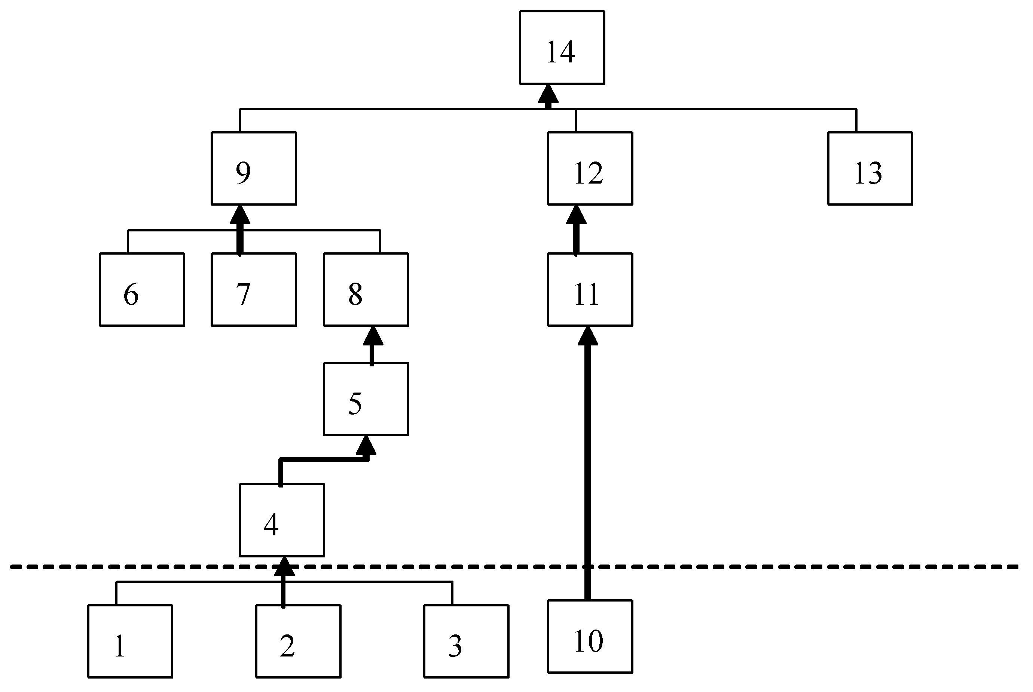
4.使用下面的教学分析流图，说明哪些技能（用编号）应该用来开发下面的测试题：
1)入门技能测试：____________
2)前测：____________
3)后测：____________

5.三种主要的评判量表是核查表、____________、____________。
6.设计师在一对一形成性评价阶段可以获得五类基本信息： 、____________ 、对教学的直接反应、学习时间、后测成绩。
7.确定教学目的可以有两种方法：____________、____________。
8.一个教学策略（instructional strategy）包括：____________、对教学中要包含的学习成分的描述、 、为传递教学而做出的媒体选择。
9.目的分析有两个基本步骤，第一步是____________；第二步是____________。

二、单项选择题(本大题共9小题，每小题2分，共18分)
在每小题列出的四个备选项中只有一个是符合题目要求的，请将其代码填写在题后的括号内。错选、多选或未选均无分。
1.可视化媒体（如电视或数字视频）比较适合用于______的教学。( )
A.智慧技能 B.言语信息
C.心智运动技能 D.态度技能
2.“说出三种主要的图像文件格式”这一教学目的属于何种学习类型的教学目的？( )
A.言语信息 B.心智运动技能
C.智慧技能 D.态度
3.“一张纸上印出了各省省名和首会，不看地图或其它图表，将各个省中至少15个省与它们的首会配对”。这个目标缺少什么？( )
A.可观察的行为 B.重要条件
C.行为标准 D.不缺
4.态度类的学习能达成下列哪个教学目的？( )
A.说出三种以上的搜索引擎的地址
B.运用阿基米德定律，计算没入水中的物体所受到的浮力
C.安装摄像机
D.选择积极健康长寿的生活方式
5.言语信息类的学习能达成下列哪个教学目的？( )
A.列举几个常用搜索引擎的网址
B.运用杠杆的原理，解释生活中的物理现象
C.把桌面打磨光滑
D.选择积极保护环境的生活方式
6.目的分析的最后产物是______，它给出了学生在完成教学目的过程中要做什么的总体框架。( )
A.考核量表 B.教学策略
C.绩效目标 D.技能流图
7.根据所给的关于早期北美居民的活动表，了解他们生产什么产品，使用什么生产资源，进行什么贸易。该目标缺少( )
A.重要条件和评判标准 B.可观察的行为和重要条件
C.可观察的行为和评判标准 D.不缺
8.如果教室允许听音乐，那么每天至少有一半的时间要听古典音乐。下面哪个是这个目标所缺乏的？( )
A.重要条件 B.可观察的行为
C.行为标准 D.不缺
9.心智运动技能领域的目标一般采用______类型的试题来评测学习者。( )
A.核查表 B.等级量表
C.学习者陈述自己的偏好 D.A和B

三、判断题（本大题共6小题，每小题2分，共12分）
判断下列各题，正确的在题后括号内打“√”，错的打“×”。
1.克拉克认为：是用来传递教学的媒体而不是教学设计，决定了学生的学习。( )
2.教学分析图上虚线位置太低，会造成我们一方面开发了对学习者不必要的教学材料，另一方面学习者因为要学已经掌握的技能而多花了时间。( )
3.标准参照考试是由测定行为的考题组成的。( )
4.教学时间和要掌握的技能之间没有简单的换算公式。( )
5.心智运动技能的特征是学生必须要有肌肉运动，可以借助设备，也可以不借助设备，来达到某个结果。( )
6.开发入门技能考试题的目的是为了测定在开始教学前学习者应该具有的技能。( )

四、名词解释(本大题共4小题，每小题4分，共16分)
1.传递系统
2.试验学习者
3.实地试验
4.后测

五、简答题(本大题共4小题，每小题5分，共20分)
1.高质量的学习档案评估有哪些特点？
2.简述一个教学包的组成。
3.为什么要采用系统化方法设计教学？
4.下图是某个教学的前测和后测考试中的题目按目标统计的学习者答对率，基于图中数据回答以下问题：
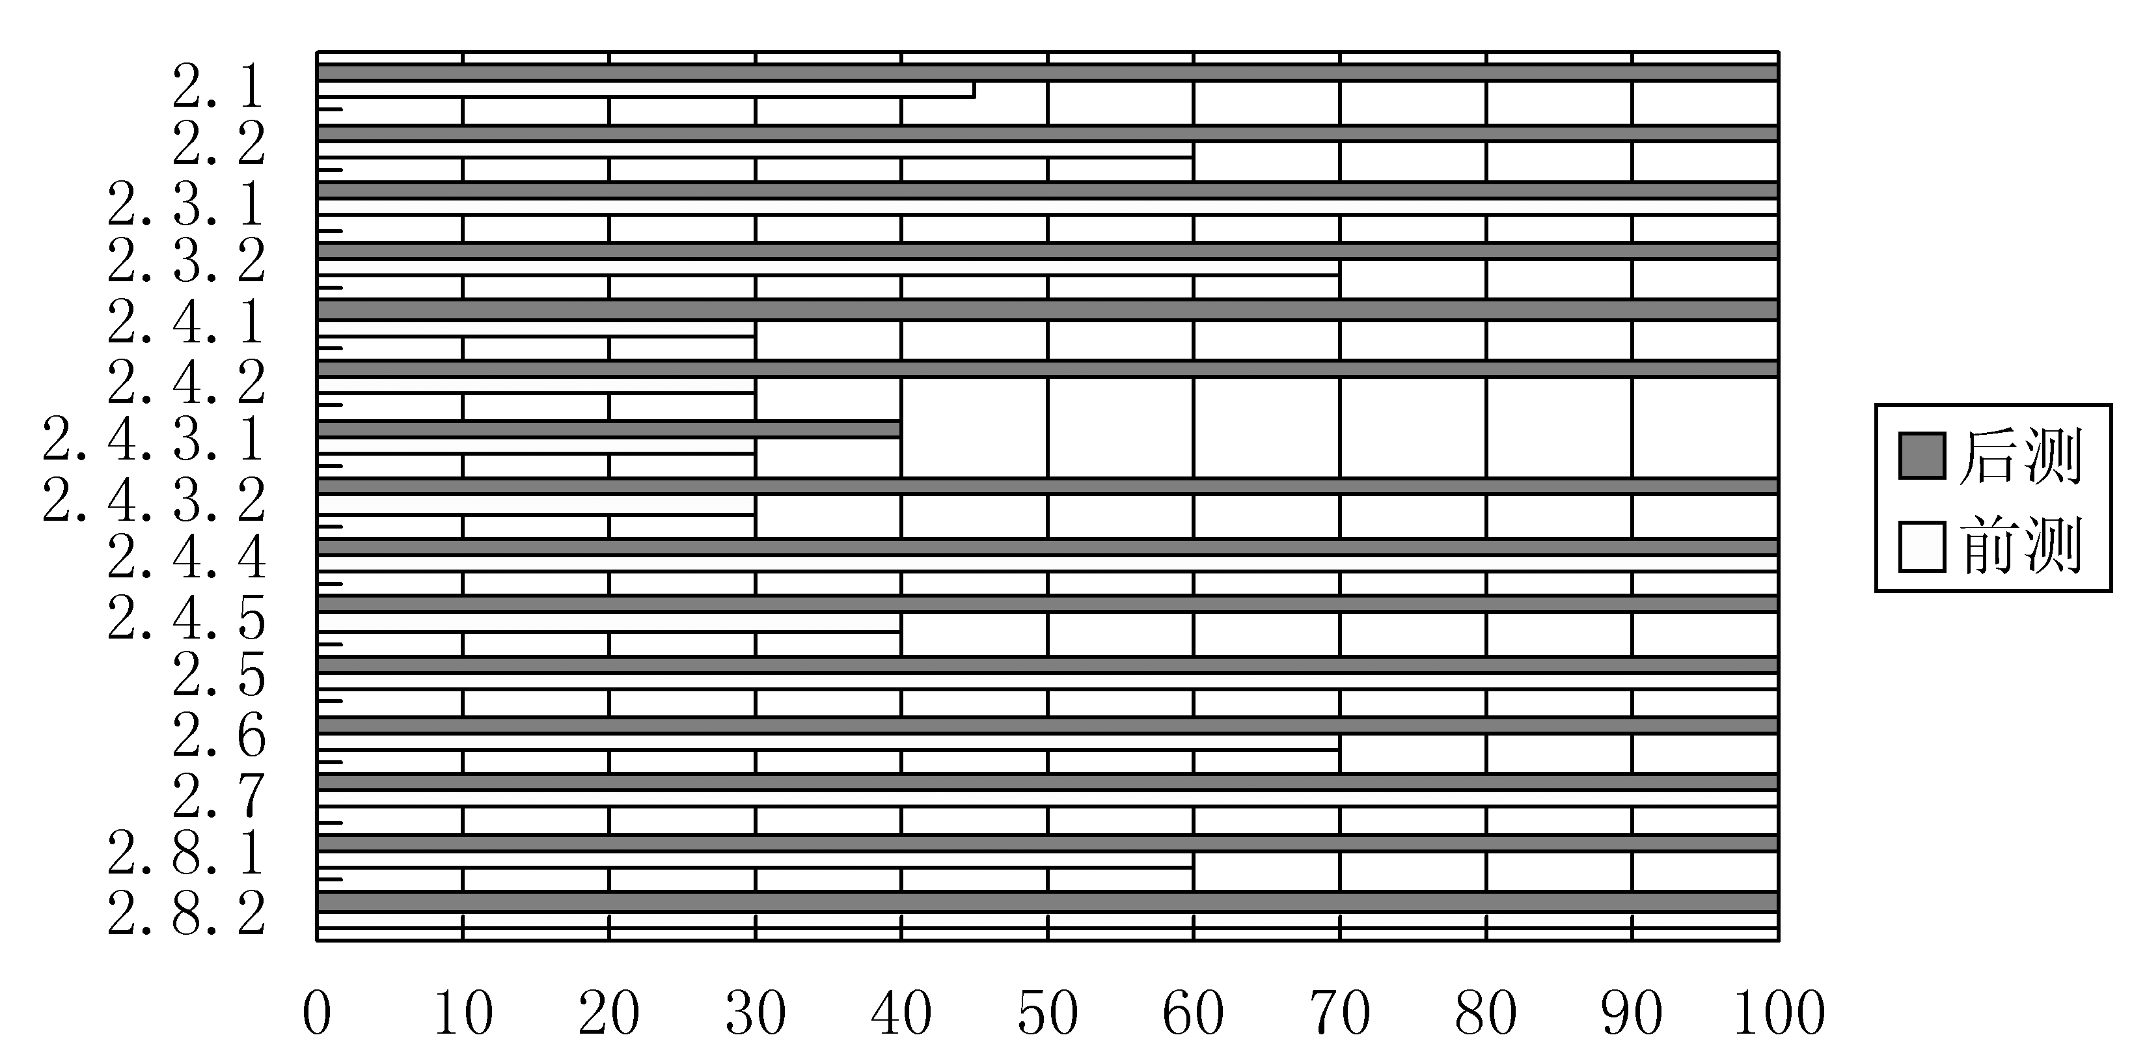
1)学习者是否需要对所有技能的教学？
2)在学习之前学习者已经具备了什么技能？
3)基于前测和后测数据，哪个技能的教学效果最好？
4)除了那些学习者在学习之前就已经掌握的技能，哪个技能的教学没效果？

六、论述题(本大题15分)
举例说明选择教学传递系统时应该考虑哪些问题？

